บรรณานุกรม

- Beyond Logic. “USB in a Nutshell – Making sense of the USB standard.”[Online]. Available : http://www.beyondlogic.org/usbnutshell/usb1.htm.

- Don Anderson 1997. USB System Architecture, Addison-Wesley Developers Press

- Intel. “Universal Host Controller Interface (UHCI) Design Guide.” [Online]. Available : http://developer.intel.com/technology/usb/uhci11d.htm. 1996.

- USB.org. “Universal Serial Bus Revision 1.1 specification.” [Online]. Available : http://www.usb.org/developers/docs/usbspec.zip. 1998

- USB.org. “Cyclic Redundancy Checks in USB.” [Online]. Available : http://www.usb.org/developers/whitepapers/crcdes.pdf.

ภาคผนวก

ภาคผนวก ก.

รูปแสดงการ Synthesis วงจรที่ออกแบบด้วยโปรแกรม

Xilinx Project Navigator

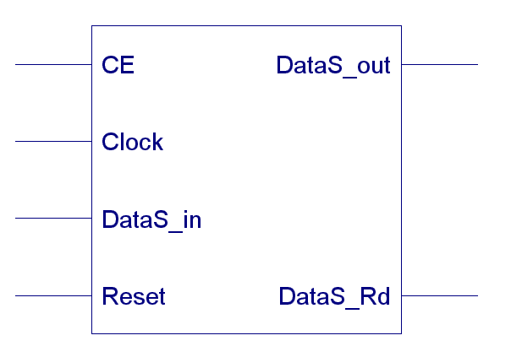

รูปแสดงรายละเอียดของส่วนเข้ารหัสข้อมูลด้วยการแทรกบิต

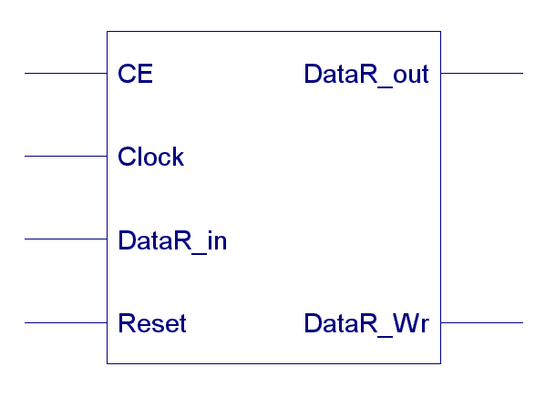

รูปแสดงรายละเอียดของส่วนถอดรหัสข้อมูลด้วยการแทรกบิต

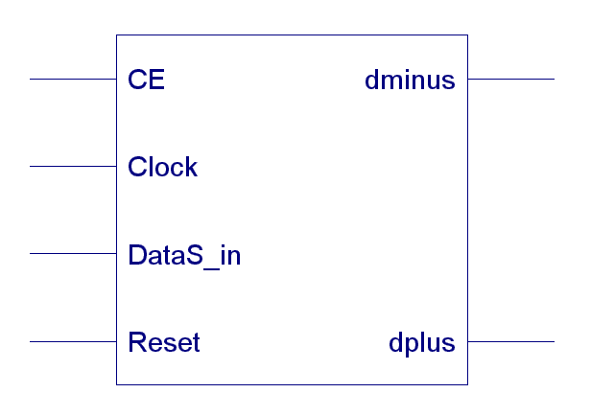

รูปแสดงรายละเอียดของส่วนการเปลี่ยนรูปแบบข้อมูลสำหรับส่งออก

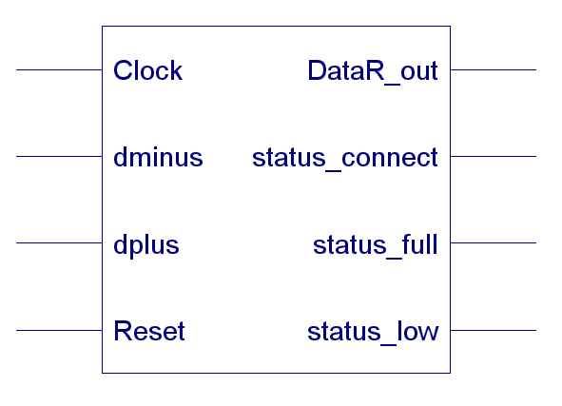

รูปแสดงรายละเอียดของส่วนการเปลี่ยนรูปแบบข้อมูลสำหรับรับเข้า

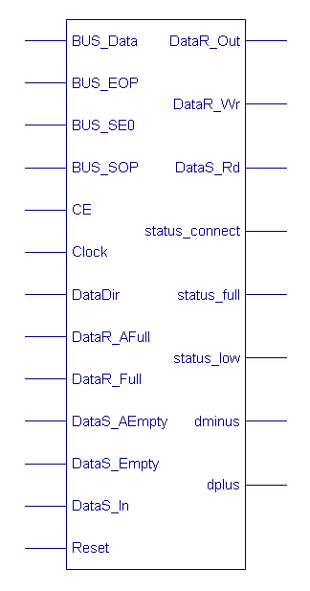

รูปแสดงรายละเอียดของส่วนการทำงานชั้นกายภาพ

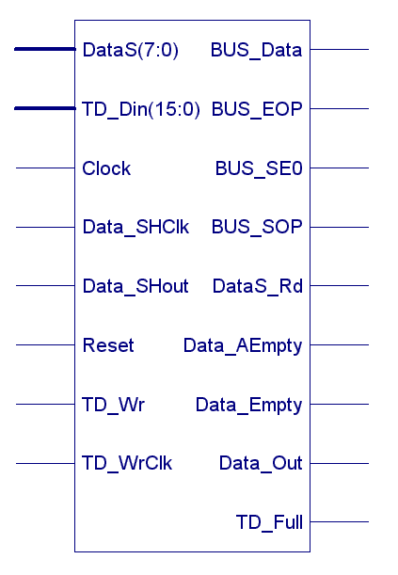

รูปแสดงรายละเอียดของส่วนการทำงานชั้นโปรโตคอล

